**LAPORAN PRAKTIKUM BASIS DATA**

Nama : Ahmad Hapizhudin

NIM : 312210370

Langkah-langkah pembuatan database dengal SQL DDL

* Langkah pertama kita mendownload XAMPP .lalu kita buka mysql client tersebutyang sebelumnya sudah diinstall dan memasukan kode *mysql -h127.0.0.1 –uroot* agar terkoneksi dengan MariaDB monitor.

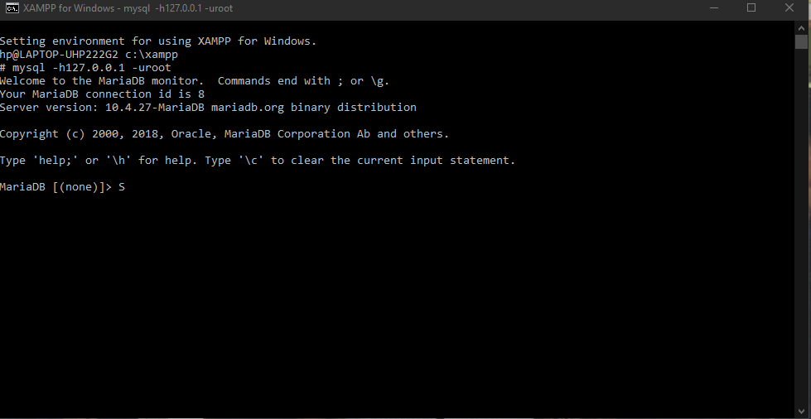

* Setelah terkoneksi maka pembuatan database sudah bisa kita mulai. Adapun ketentuan dari tugas database kali ini adalah sebagai berikut:

1. Buat sebuah database dengan nama latihan2!

2. Buat sebuah tabel dengan nama biodata (nama, alamat) didalam

database latihan1!

3. Tambahkan sebuah kolom keterangan (varchar 15), sebagai kolom

terakhir!

4. Tambahkan kolom id (int 11) di awal (sebagai kolom pertama)!

5. Sisipkan sebuah kolom dengan nama phone (varchar 15) setelah

kolom alamat!

6. Ubah tipe data kolom id menjadi char(11)

7. Ubah nama kolom phone menjadi hp (varchar 20)!

8. Tambahkan kolom email setelah kolom hp

9. Hapus kolom keterangan dari tabel!

10. Ganti nama tabel menjadi data_mahasiswa!

11. Ganti nama field id menjadi nim!

12. Jadikan nim sebagai PRIMARY KEY!

13. Jadikan kolom email sebagai UNIQUE KEY

LANGKAH PENYELESAIAN

1. **Buat sebuah database dengan nama latihan2!**

Untuk membuat data base kita menggunakan perintah CREATE DATABASE [nama database] kemudian menggunakan perintah USE [nama database] agar langsung terkoneksi dengan database tersebut.

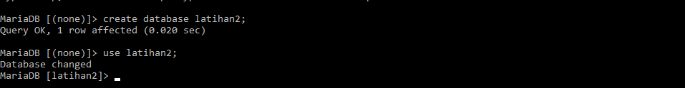

1. Buat sebuah tabel dengan nama biodata (nama, alamat) didalam database latihan1!

Mungkin yang dimaksud latihan2. Untuk membuat table kita dapat menggunakan perintah CREATE TABLE nama_tabel (nama_field1 tipe_data(ukuran), nama_field2

tipe_data(ukuran), ..., nama_fieldn tipe_data(ukuran)) . kemudian untuk memunculkan tabelnya kita dapat menggunakan perintah DESC [nama_tabel];.

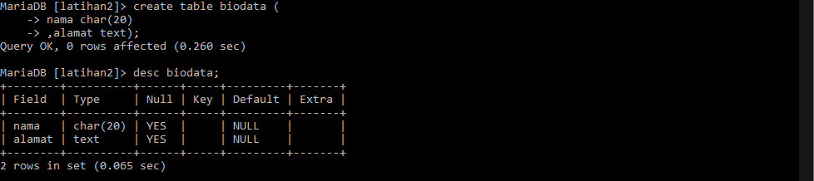

1. Tambahkan sebuah kolom keterangan (varchar 15), sebagai kolom terakhir!

Untuk menambah kolom keterangan atau kita menyebutnya field dalam database, kita dapat menggunakan perintah ALTER TABLE [nama_tabel] ADD COLUMN [nama_kolom] [tipe_data(ukuran) AFTER [nama_kolom_terakhir]

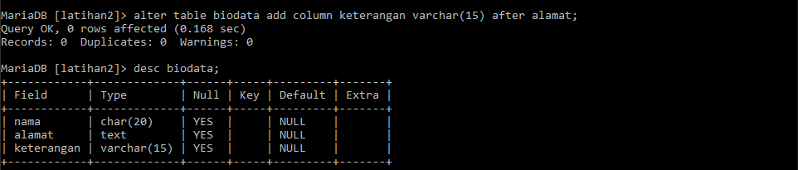

1. Tambahkan kolom id (int 11) di awal (sebagai kolom pertama)

Caranya sama seperti diatas Cuma bagian after diganti menjadi first

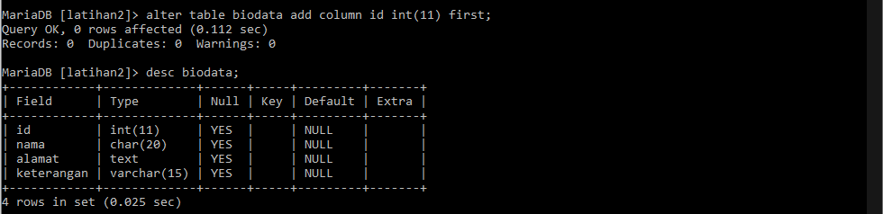

1. Sisipkan sebuah kolom dengan nama phone (varchar 15) setelah kolom alamat!

Cara yang sama persis dengan no 3.

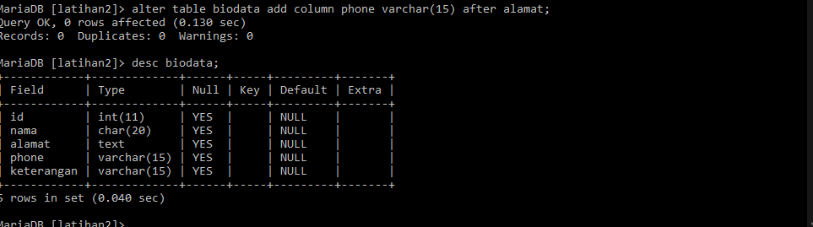

1. Ubah tipe data kolom id menjadi char(11)

Untuk mengubah tipe data sebuah field/kolom , kita dapat menggunakan perintah MODIFY COLUMN

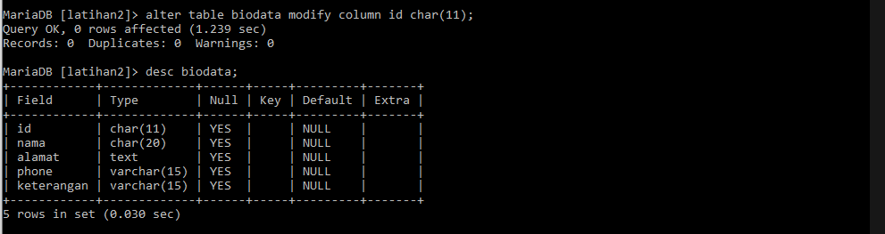

1. Ubah nama kolom phone menjadi hp (varchar 20)!

Untuk mengubah nama field/kolom , kita dapat menggunakan perintah CHANGE [nama_kolom_lama] [nama_kolom_baru].

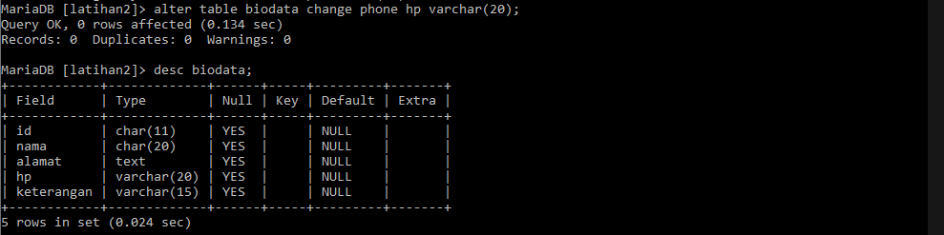

1. Tambahkan kolom email setelah kolom hp

Cara yang sama seperti nomor 3 yaitu dengan perintah add column yang diakhiri after.

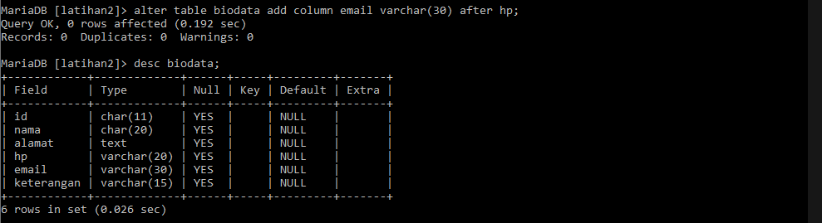

1. Hapus kolom keterangan dari tabel!

Untuk menghapus kolom kita dapat menggunakan perintah DROP COLUMN.

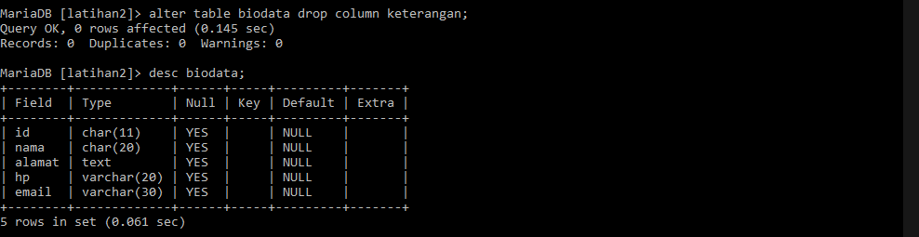

1. Ganti nama tabel menjadi data_mahasiswa!

Untuk mengganti nama table kita dapat menggunakan perintah RENAME [nama_tabelbaru]

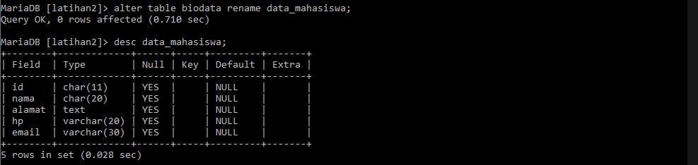

1. Ganti nama field id menjadi nim!

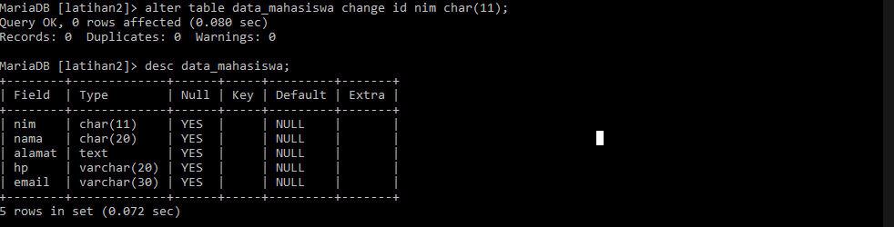

1. Jadikan nim sebagai PRIMARY KEY!

Untuk menjadikan field nim sebagai primary key kita dapat menggunakan perintah ADD PRIMARY KEY (nama_field)

